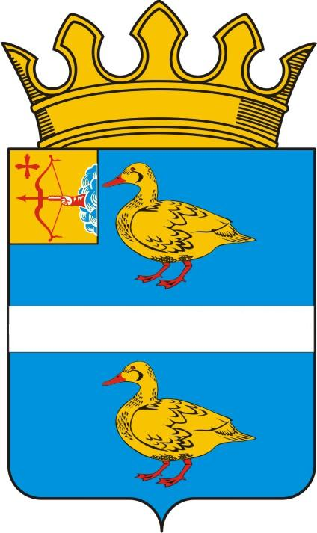

ДУМА ЯРАНСКОГО МУНИЦИПАЛЬНОГО РАЙОНА

КИРОВСКОЙ ОБЛАСТИ

РЕШЕНИЕ

___________ | № | ____
 | г. Яранск
Об утверждении Перечня имущества, безвозмездно
передаваемого из муниципальной собственности
муниципального образования Яранский муниципальный
район Кировской области в муниципальную собственность
муниципального образования Яранское городское
поселение Яранского района Кировской области

В соответствии с Федеральным законом Российской Федерации от 06.10.2003 № 131-ФЗ «Об общих принципах организации местного самоуправления в Российской Федерации», Федеральным законом от 21.12.1996 № 159-ФЗ «О дополнительных гарантиях по социальной поддержке детей-сирот и детей, оставшихся без попечения родителей» Яранская районная Дума РЕШИЛА:
1. Утвердить Перечень имущества, безвозмездно передаваемого из муниципальной собственности муниципального образования Яранский муниципальный район Кировской области в муниципальную собственность муниципального образования Яранское городское поселение Яранского района Кировской области согласно приложению.
2. Контроль за выполнением настоящего решения возложить на депутатскую комиссию по бюджету, финансам, экономической и инвестиционной политике.
3. Опубликовать настоящее решение в Информационном бюллетене органов местного самоуправления Яранского муниципального района, разместить в сети Интернет на официальном интернет-сайте органов местного самоуправления муниципального образования Яранский муниципальный район Кировской области.

Председатель  Яранской районной Думы  Л.П. Белоусова |  | Глава  Яранского района  А.А. Трушкова

_____________________________________________________________________________

ПОДГОТОВЛЕНО
Начальник управления по делам муниципальной собственности  администрации района |  | Т.В. Мальцева
СОГЛАСОВАНО  Заместитель главы администрации района, начальник финансового управления администрации района |  | Л.В. Беляева
Заведующий отделом правовой  работы администрации района |  | Е.Л. Бусыгина

Приложение
УТВЕРЖДЕН
решением Яранской районной Думы
от ____________ № ___

П Е Р Е Ч Е Н Ь
имущества, передаваемого из муниципальной собственности муниципального образования
Яранский муниципальный район Кировской области в муниципальную собственность
муниципального образования Яранское городское поселение Яранского района Кировской области

№ п/п | Вид имущества | Наименование объекта |  | Местонахождение объекта (адрес) | Технические характеристики объекта | Балансовая (кадастровая) стоимость объекта (руб.) | Основание нахождения объекта у юридического лица (вид документа, дата, номер)
1 | 2 | 3 | 4 |  | 5 | 6 | 7
1 | Жилищный фонд
1.1. |  | Квартира | г. Яранск,  ул. Мицкевича, д. 67,  кв. 8 |  | Жилое помещение, общая площадь 31,2 кв. м., этаж 3,  кадастровый номер 43:39:030205:1100 | 568105,20 | Выписка из ЕГРН № 43:39:030205:1100-43/013/2017-4 от 26.09.2017 Муниципальный контракт на приобретение жилого помещения, в виде жилого дома, квартиры, благоустроенное применительно к условиям города Яранска, для детей – сирот и детей, оставшихся без попечения родителей для нужд муниципального образования Яранский муниципальный район Кировской области от 29.08.2017
1.2. |  | Квартира | г. Яранск,  ул. Тургенева, д. 31,  кв. 69 |  | Жилое помещение, общая площадь  28,4 кв.м., этаж 5, кадастровый  номер 43:39:030227:124 | 559580,00 | Выписка из ЕГРН № 43:39:030227:124-43/013/2020-2 от 18.05.2020  Муниципальный контракт на приобретение жилого помещения, в виде жилого дома, квартиры, благоустроенное применительно к условиям города Яранска, для детей – сирот и детей, оставшихся без попечения родителей для нужд муниципального образования Яранский муниципальный район Кировской области от 06.04.2020
1.3. |  | Квартира | г. Яранск,  ул. Железнодорожная, д. 2, кв. 4 |  | Жилое помещение, общая площадь  44,9 кв.м., этаж 2, кадастровый  номер 43:39:030118:338 | 559580,00 | Выписка из ЕГРН № 43:39:030118:338-43/013/2020-5 от 03.06.2020  Муниципальный контракт на приобретение жилого помещения, в виде жилого дома, квартиры, благоустроенное применительно к условиям города Яранска, для детей – сирот и детей, оставшихся без попечения родителей для нужд муниципального образования Яранский муниципальный район Кировской области от 22.04.2020
1.4. |  | Квартира | г. Яранск,  ул. Железнодорожная, д. 2, кв. 7 |  | Жилое помещение, общая площадь  44,2 кв.м., этаж 1, кадастровый  номер 43:39:030118:335 | 539994,70 | Выписка из ЕГРН № 43:39:030118:335-43/013/2020-7 от 30.06.2020  Муниципальный контракт на приобретение жилого помещения, в виде жилого дома, квартиры, благоустроенное применительно к условиям города Яранска, для детей – сирот и детей,  оставшихся без попечения родителей для нужд муниципального образования Яранский муниципальный район Кировской области от 04.06.2020
1.5. |  | Квартира | г. Яранск,  ул. Лагуновская,  д. 67а, кв. 59 |  | Жилое помещение, общая площадь  32,8 кв.м., этаж 5, кадастровый  номер 43:39:030106:661 | 396879,70 | Выписка из ЕГРН № 43:39:030106:661-43/013/2020-10 от 19.06.2020  Муниципальный контракт на приобретение жилого помещения, в виде жилого дома, квартиры, благоустроенное применительно к условиям города Яранска, для детей – сирот и детей, оставшихся без попечения родителей для нужд муниципального образования Яранский муниципальный район Кировской области от 29.04.2020
1.6. |  | Квартира | г. Яранск,  ул. Заводская, д. 10, корп. 1, кв. 8 |  | Жилое помещение, общая площадь  31,8 кв.м., этаж 3, кадастровый  номер 43:39:030106:806 | 559580,00 | Выписка из ЕГРН № 43:39:030106:806-43/013/2020-2 от 03.07.2020  Муниципальный контракт на приобретение жилого помещения, в виде жилого дома, квартиры, благоустроенное применительно к условиям города Яранска, для детей – сирот и детей, оставшихся без попечения родителей для нужд муниципального образования Яранский муниципальный район Кировской области от 02.06.2020

______________

